Grupa MOTYLKI

PROPOZYCJA ZAJĘĆ: CZWARTEK 26.03.2020

WIOSENNE PORZĄDKI

Drodzy Rodzice w czwartek przyszła pora na zajęcia umuzykalniające oraz plastyczne ( no może tym razem z troszkę techniczne)

Na początek proponuję ćwiczenie słuchowe „Ile fasolek w środku?”. Potrzebne Wam będą 3 rodzaje pojemników (puszka, śniadaniówka i kartonik). Należy po informować dzieci, że w każdym są nasiona fasoli, ale w różnych ilościach. Proszę potrząsnąć każdym pojemnikiem osobno, a zadaniem dzieci jest odgadnąć, czy jest w nim:

* 1 fasolka
* kilka fasolek (nie więcej niż 3)
* bardzo dużo fasolek (ponad 15).

Odgłosy wydawane przez fasolki w potrząsanym pudełku są dość czytelne. W razie trudności z rozpoznaniem proszę kilka razy potrząsnąć pojemnikiem, daje to dzieciom czas do namysłu, zachęca do wyobrażenia sobie, czy tak „hałasować” może jedno nasionko czy więcej nasionek. Ćwiczenie to zmusza dzieci do używania tylko jednego zmysłu – słuchu, a nie do bazowania na zmyśle głównym, czyli wzroku.

Łatwiejsza wersja ćwiczenia dla dzieci młodszych: proszę pokazać dzieciom, ile fasolek wkładacie do metalowego pojemnika, i zaprezentować wszystkie trzy rodzaje odgłosów. Dopiero po tej prezentacji uzupełnić „wsad” pudełka tak, aby dzieci nie widziały, ile wkładają Państwo fasolek. Dalej postępujcie proszę jw.

Uwaga: Dzieci nie mają podawać liczby fasolek w pojemniku, np.: *Trzy*. *Dziesięć*. Ich zadaniem jest oszacować ilość (*Mało.Kilka. Bardzo dużo*). Mają to zrobić jedynie przy pomocy zmysłu słuchu.

W ćwiczeniu można ograniczyć się do jednego pojemnika lub wysłuchać i omówić z dziećmi różne brzmienie fasolek w pojemnikach – w zależności od materiału, z którego pojemnik jest wykonany.

Następnie przechodzimy do przypomnienia piosenki *„Jestem sobie ogrodniczka”*

<https://www.youtube.com/watch?v=KoAEIDEzG3Y>

Można omówić z dziećmi treść piosenki. Zaprezentować jeszcze raz nasiona fasoli: i te gładkie, i te w łatki. Można w tym miejscu opowiedzieć parę słów o roślinie – popularna roślina działkowa, często sadzona jako „żywa ściana”, bo pnie się potyczkach i podpórkach, kwitnie na czerwono (nasiona czarne) lub na biało (nasiona białe). 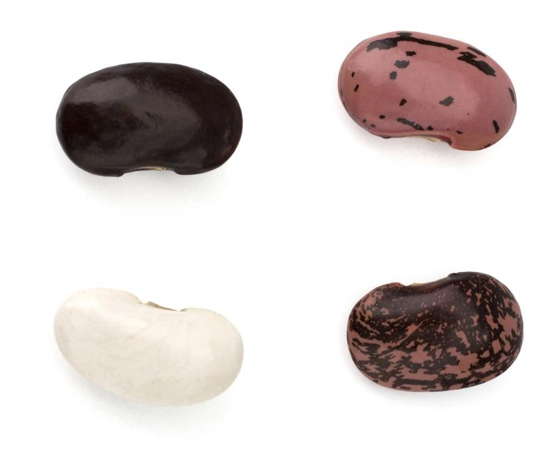

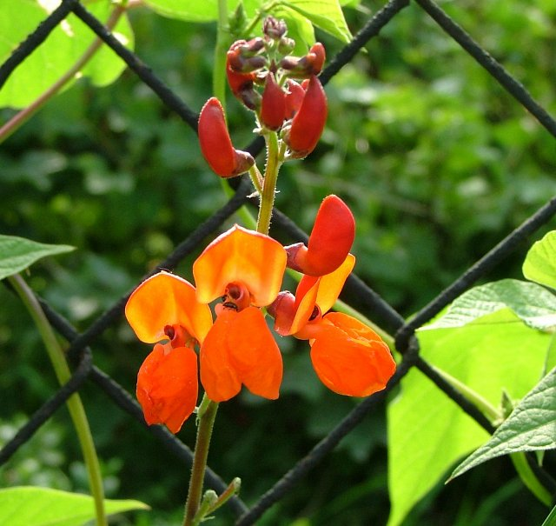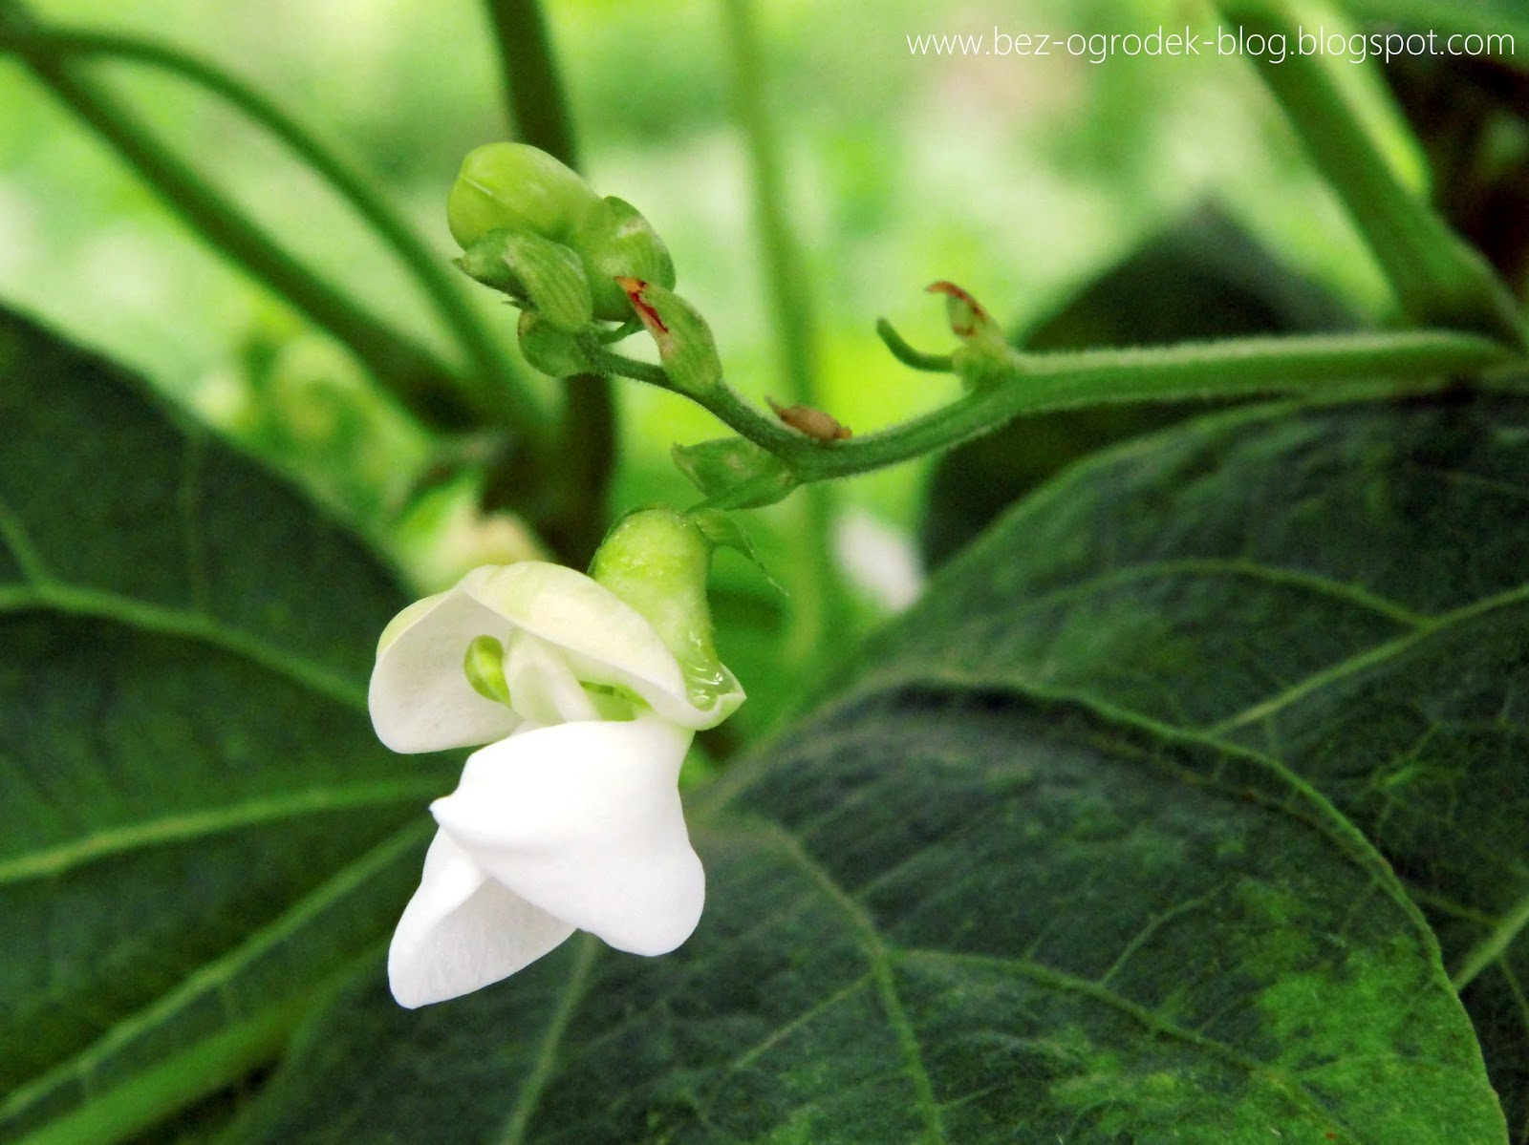

Następnie możemy spróbować zabawić się z piosenką.

* zwrotka – dzieci stoją i z pomocą Rodzica lub nagrania śpiewają całą zwrotkę
* refren – dzieci wystukują fasolkami rytm refrenu w wybranym przez siebie miejscu
* łącznik – przemieszczają się, szukając innego miejsca do wystukiwania
* 2. zwrotka – dzieci śpiewają na stojąco
* refren – wystukują fasolkami rytm.

Można też stworzyć miniinscenizację piosenki z wykorzystaniem atrybutów ogrodniczych: koszyczki, konewki, łopatki lub grabki dla dzieci.

Teraz proponuję chwilę odpocząć, zrelaksować się z fasolkami. Proszę aby dzieci położyły się na plecach, w rękach trzymając fasolki. Niech zamykają oczy i wyobrażą sobie ciepły, wiosenny dzień. Proszę odtworzyć cicho piosenkę, a zadaniem dzieci jest wystukać fasolkami o podłogę cichutko, niewielkim ruchem dłoni, rytm refrenu.

Dla chętnych dzieci proponuję ćwiczenia dykcyjne. Dzieci proszę o odpowiedź, jakie odgłosy według nich wydają narzędzia ogrodnicze(*szszszy, szszszy*, *szuru-buru*, *brzy, brzy*, *puk, puk*, *śśśś* itp.). Na koniec zadacie pytanie: *Jak myślicie, jak zabrzmi nasza piosenka, gdy będą ją śpiewały grabie, łopaty i konewka?* Proszę wybierać zestaw wyrazów dźwiękonaśladowczych, które dzieci zaśpiewajązamiast słów piosenki, ale na jej melodię i w jej rytmie, np.:

* zwrotka: *Stu-ku pu-ku, stu-ku pu-ku.* – x 4
* refren: *Ka-pu, ka-pu, ka-pu, brzy brzy.* – x 3
* *Szu-ru-bu-ru, brzy, brzy.* – x 1

Kochani Rodzice nie pozostaje nam już nic innego jak tylko zasadzić naszą fasolkę ☺ zielony miniogródek Państwa dzieci wzbogaci się o kolejną roślinkę ☺

A tutaj filmik instruktażowy <https://www.youtube.com/watch?v=yztFDxDw2rQ>

Materiały potrzebne do posadzenia fasolki to: słoik z wodą, gaza oraz kilka fasolek. No i oczywiście dużo zapału naszych przedszkolaków. Bo przecież o roślinki trzeba dbać i pamiętać o ich podlewaniu. Chętnie zobaczę jakiejś zdjęcia z hodowli dzieciaczków. Można mi je przesyłam na mój numer telefonu lub adres mailowy [mpelc1989@gmail.com](mailto:mpelc1989@gmail.com). Postaram się je umieszczać na bieżąco na naszej przedszkolnej stronce. Jeżeli będą mieli Państwo ochotę pochwalić się również jakąś inną pracą wykonaną przez dzieci – to zachęcam do wysyłania.

No i jeszcze kolorowanka dla chętnych pracusiów ☺

